二维码产品追溯系统开发方案

目录
一、 流程图 1
二、 台管理端 2
三、 客户端 8
四、 PDA 9
五、 HTLM5(防伪查询) 9
六、 接口 10
七、 接口签名 10
使用签名来保证ASP.NET MVC OR WEBAPI的接口安全 10
签名算法 10
签名的参数 11
ApiController基类 11
预防Replay Attack 11

流程图
1、流程图

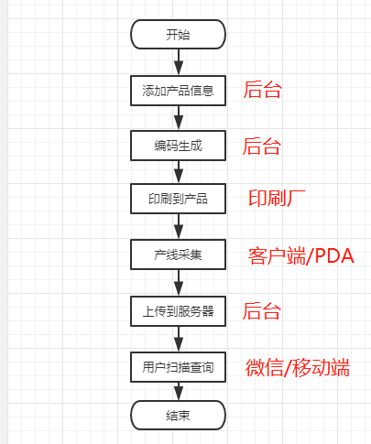
2、系统结构
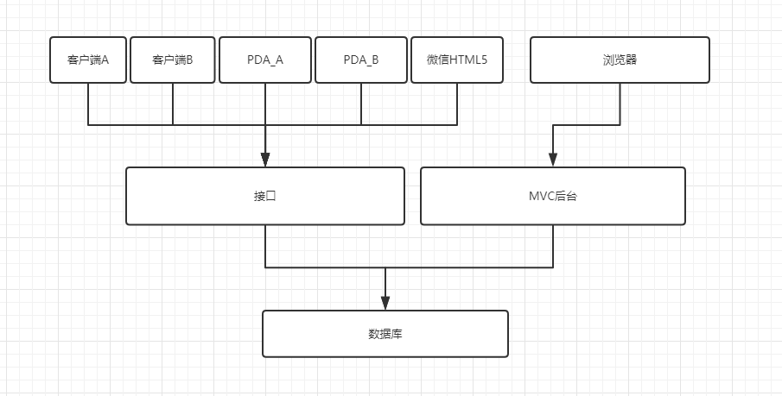

台管理端
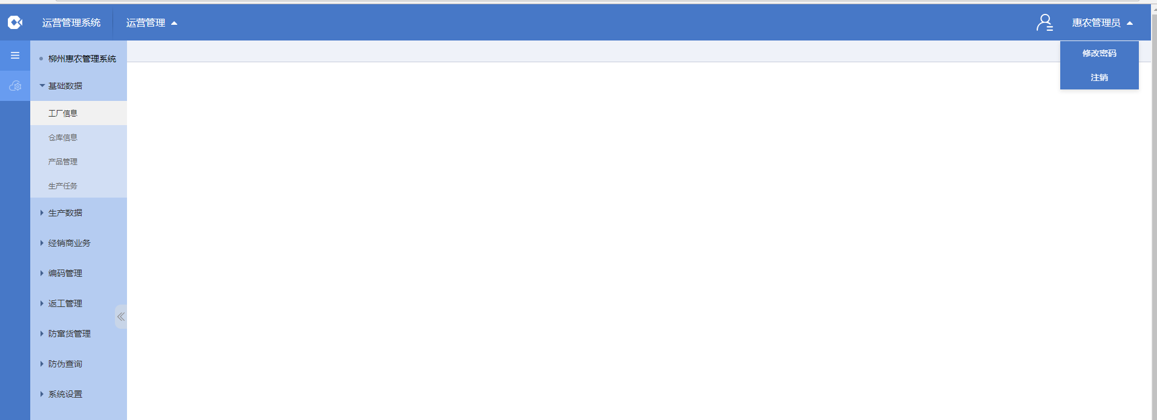

1、基础数据
1）工厂信息
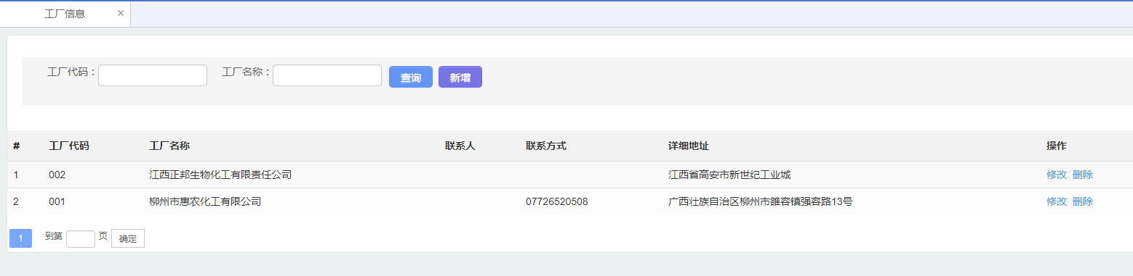
2）仓库信息
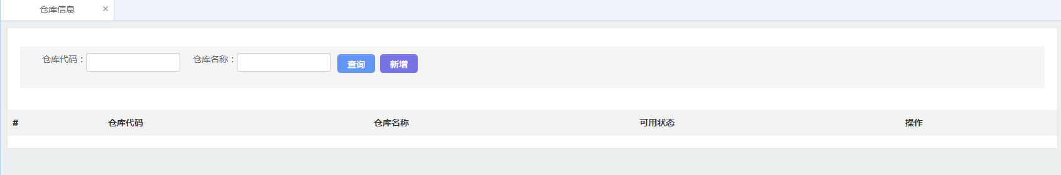
- 产品管理
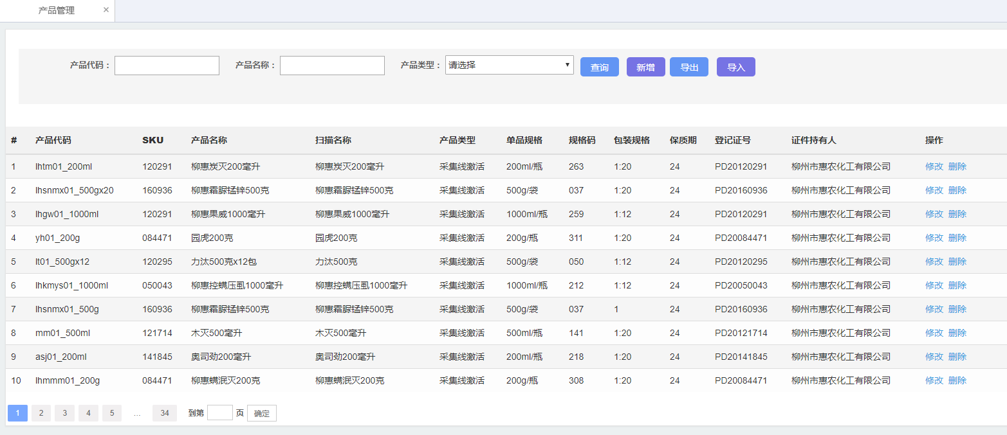
- 用户管理
- 权限设置

- 生产数据
- 生产数据
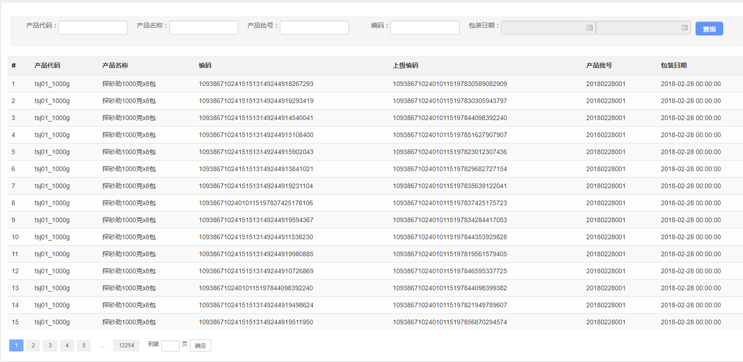

- 批次产量报表
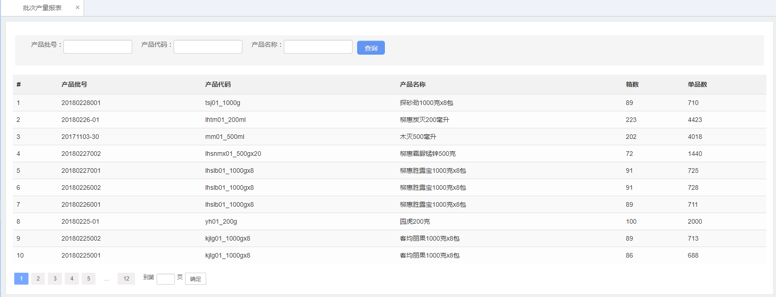
- 上传记录
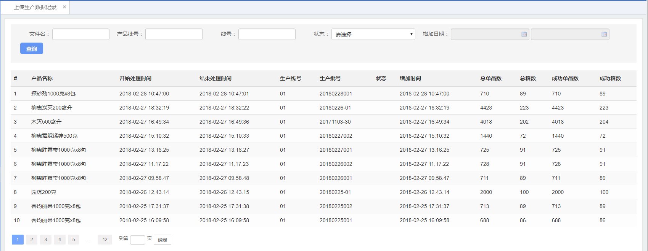
- 经销商业务
- 经销商信息
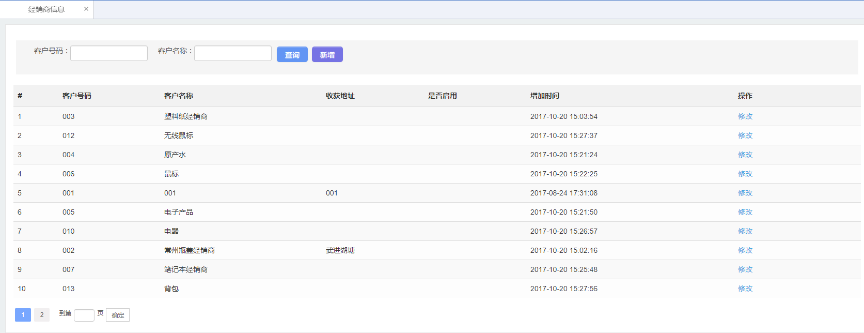

- 编码生成
- 编码生产
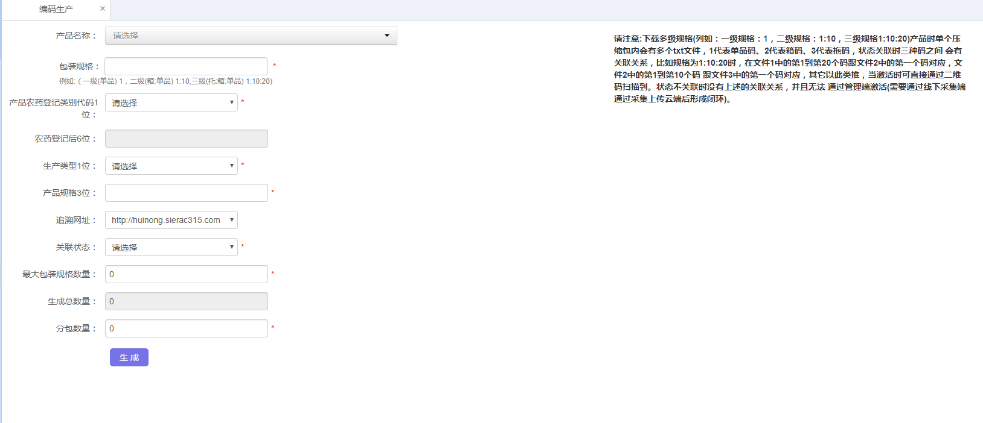
- 未激活查询(按码包激活，不使用采集端时)
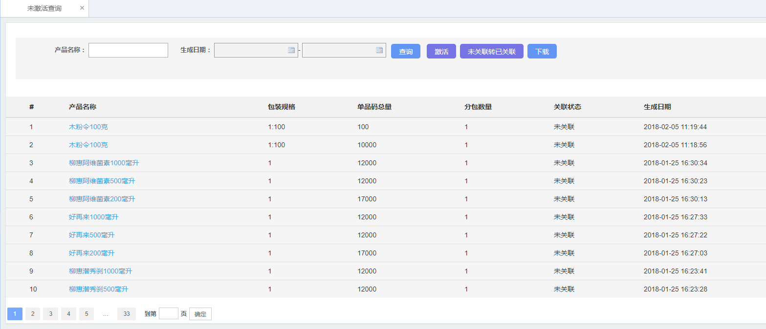
- 已激活查询(按码包激活，不使用采集端时)
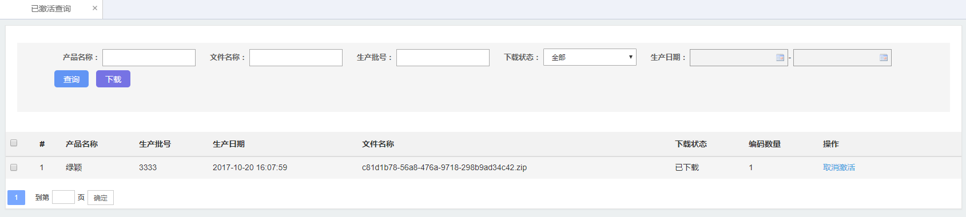

4）编码生成规则（暂无）

- 防串货管理
- 防串货查询
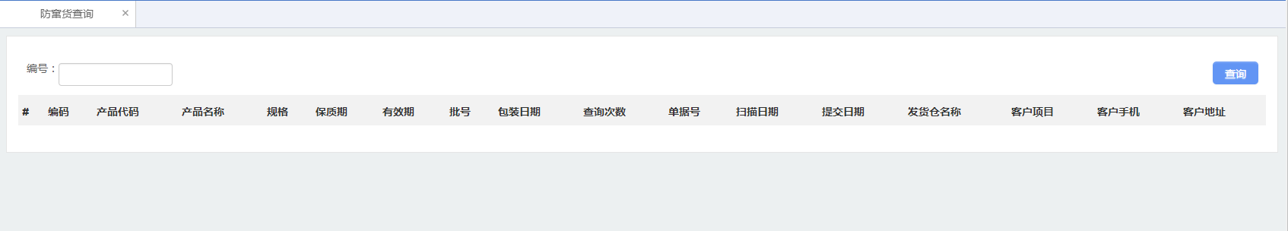
2）条码查询统计
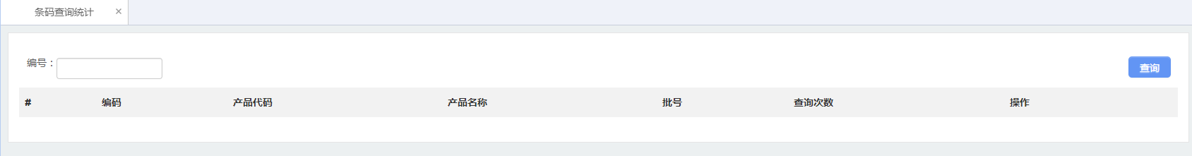
- 防伪查询
- 防伪查询报表
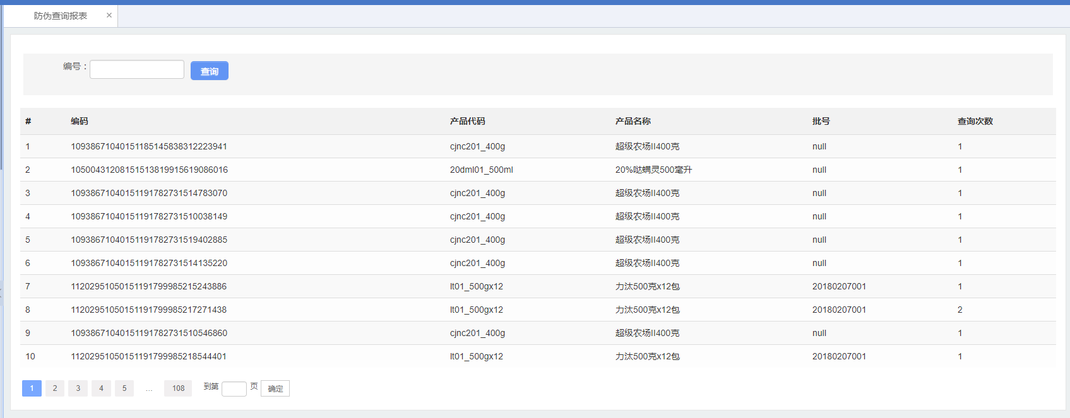
- 系统设置
- 字典管理

- 出库(暂无)

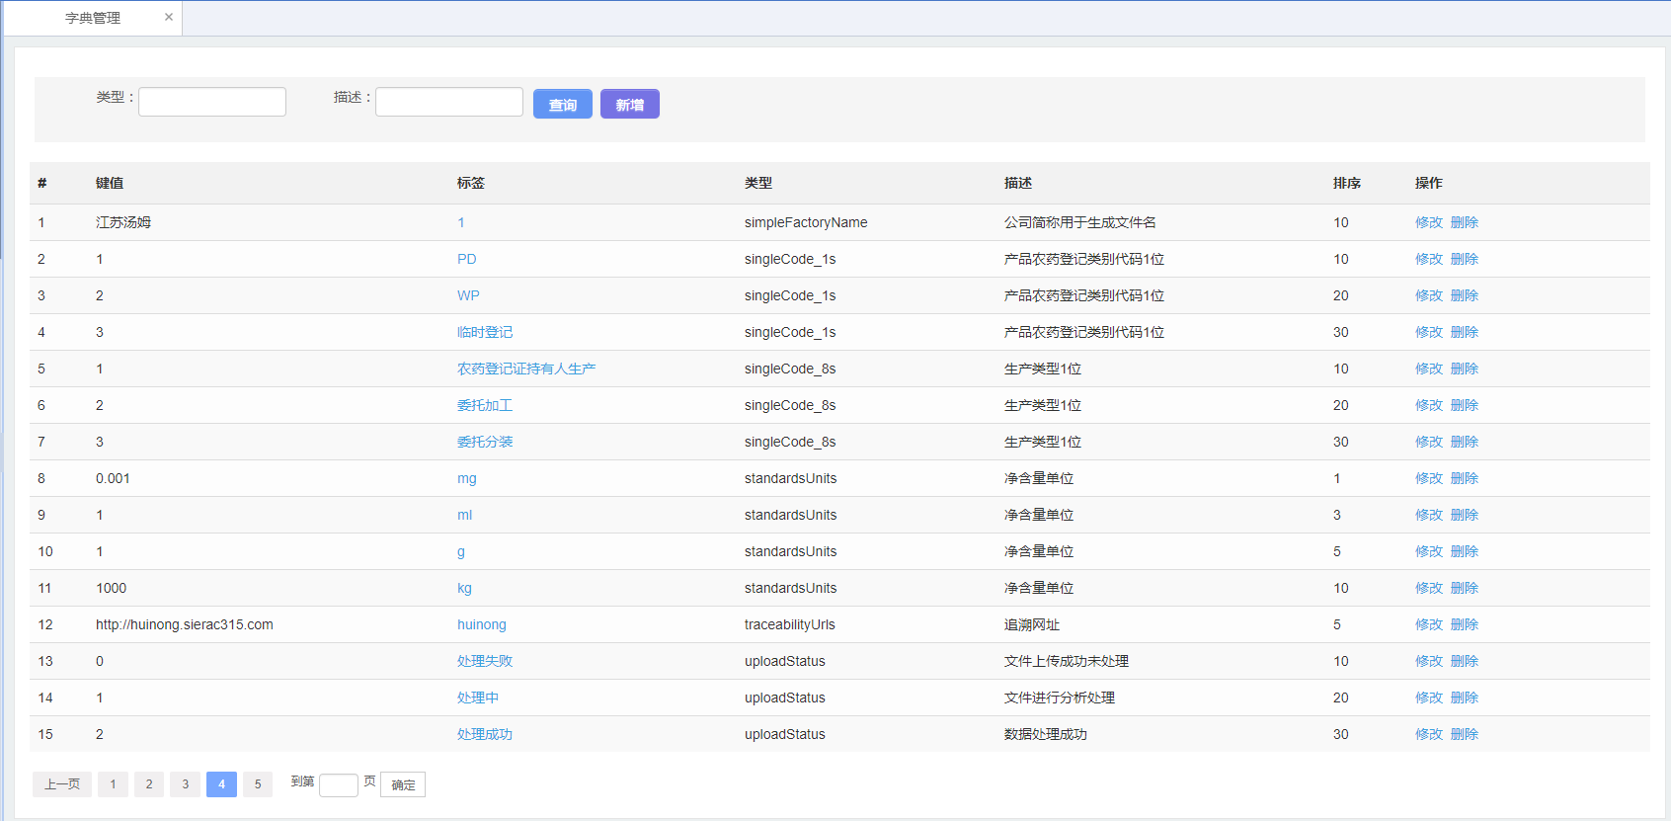

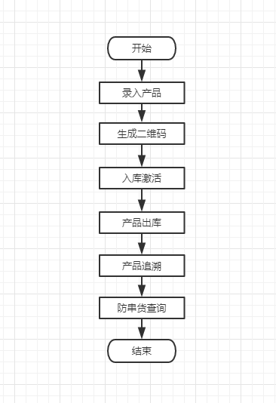

客户端
- 打印流程
- 从管理端获取二维码数据包
- 数据包导入打印程序
- 数据存储到数据库（未使用数据可以下次启动程序继续使用）
- 选择数据包名称打印二维码
- 报表分析
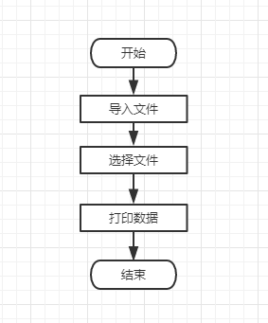

- 采集流程
- 登录系统调用后台登录接口获取TokenId
- 后台验证成功后同步产品信息
- 选择产品、输入批次、生成日期、有效期等信息创建采集任务
- 选择已有采集任务(未同步的采集任务)或新建采集任务
- 采集二位码信息（通过扫码枪、采集相机）
- 校验二维码规则是否正确，不正确的提示并剔除。
- 达到包装规格生成箱码
- 箱码规则通过产品信息获取生成(规则由后台服务设置,绑定到产品)
- 通过调用打印模板打印箱码标签（如BarTender、CodeFisrt）
- 按采集任务同步数据到服务器
- 本地记录同步数据,并把数据移到历史表(以备查询统计)
- 报表分析
- 补打、异常处理、关联关系查询
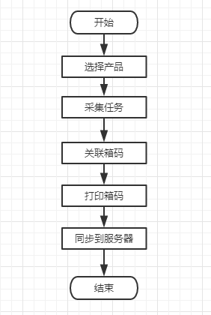

PDA
- 登录系统调用后台登录接口获取TokenId
- 后台验证成功后同步产品信息
- 选择产品、输入批次、生成日期、有效期等信息采集数据(可以离线采集,仅支持一级采集)
- 同步到后台
- 编码替换(先查询，再提示确认，最后替换)
- 编码删除(先查询，再提示确认，最后删除)
- 按箱出库绑定经销商信息
- 防窜货查询

HTLM5(防伪查询)
- 微信扫描二维码跳转到HTML5页码
- 显示产品信息、激活状态、查询次数
- 保存最近一次查询地理位置到数据库

接口
1）登录接口
说明:通过后台登录账号获取TokenId,调用接口需要传送TokenId,否则无视请求。
2）产品接口
说明:客户端拉取产品信息，并同步到本地。
3）上传接口
说明:上传采集数据(josn格式)
4）编码替换
说明:替换后台编码数据
5）编码删除
说明:删除编码数据,若含下级数据全部删除。
6）出库接口
说明:出库并绑定经销商信息。
7）扫码追溯
说明:消费者微信扫码显示产品信息。
8）防串货查询
说明:扫描二维码显示产品信息和经销商信息。

接口签名

使用签名来保证ASP.NET MVC OR WEBAPI的接口安全
当我们开发一款App的时候，App需要跟后台服务进行通信获取或者提交数据。如果我们没有完善的安全机制则很容易被别用心的人伪造请求而篡改数据。
所以我们需要使用某种安全机制来保证请求的合法。现在最常用的办法是给每个http请求添加一个签名，服务端来验证签名的合法性，如果签名合法则执行响应的操作，如果签名非法则直接拒绝请求。

签名算法
签名算法一般都使用Hash散列算法，常用的有MD5，SHA系列算法。这些算法可以根据不同的输入，计算出不同的结果，而且碰撞的概率很低。
签名算法跟加密算法不是一回事。很多同学都会说使用MD5加密一下，其实这是错误的。签名算法不能恢复原来的数据，因为它本身并不包含原来数据的信息。
而加密方法不同，加密方法是可以根据加密结果重新推算出原来的数据的。
HMAC SHA作为一种更加安全的签名算法，使用一个Key来影响签名的结果。这样同样的输入配合不同的Key可以得出不同的签名，更加安全。

签名的参数
有了签名算法，那么我们签名的内容哪里来呢？
一般我们使用http请求的queryString然后加上时间戳还有随机数来作为签名的参数。

ApiController基类
有了上面这些铺垫我们就可以在基类完成签名的验证了。客户端需要把上面提到的时间戳，随机数，签名和客户端的ID放入http请求的headers里面。
我们在基类的OnActionExecuting里取出这些数据组合成签名的参数，然后根据客户端ID获取签名的Key，然后使用同样的签名算法计算签名。并且比较客户端的签名跟服务端的签名是否一致。

预防Replay Attack
预防重放攻击主要有两点：
- 校验时间戳的范围
时间戳跟服务器时间相差在一个合理的范围内视为合法。
- 缓存签名
每次请求都去判断下签名是否出现过。如果出现过则视为非法请求。
因为有时间戳跟随机数的存在，所以理论上每次请求的签名是不可能重复的。

参考网站：https://www.cnblogs.com/kklldog/p/5894742.html

